Статья на сайте педагогического клуба «Наука и творчество»

<https://sites.google.com/site/klybnayka>

**Выпускной вечер в детском саду «Как Баба Яга Кузю в школу не пускала»**

Журнал «Дошкольное образование» (Праздники и досуг)

Малькова Светлана Васильевна,

Воспитатель подготовительной группы,

МКДОУ № 45 с. Филатовское

**Ход праздника**

*Под «Медленный вальс» выходят мальчики, затем девочки, танцуют, мальчики провожают девочек на места.*

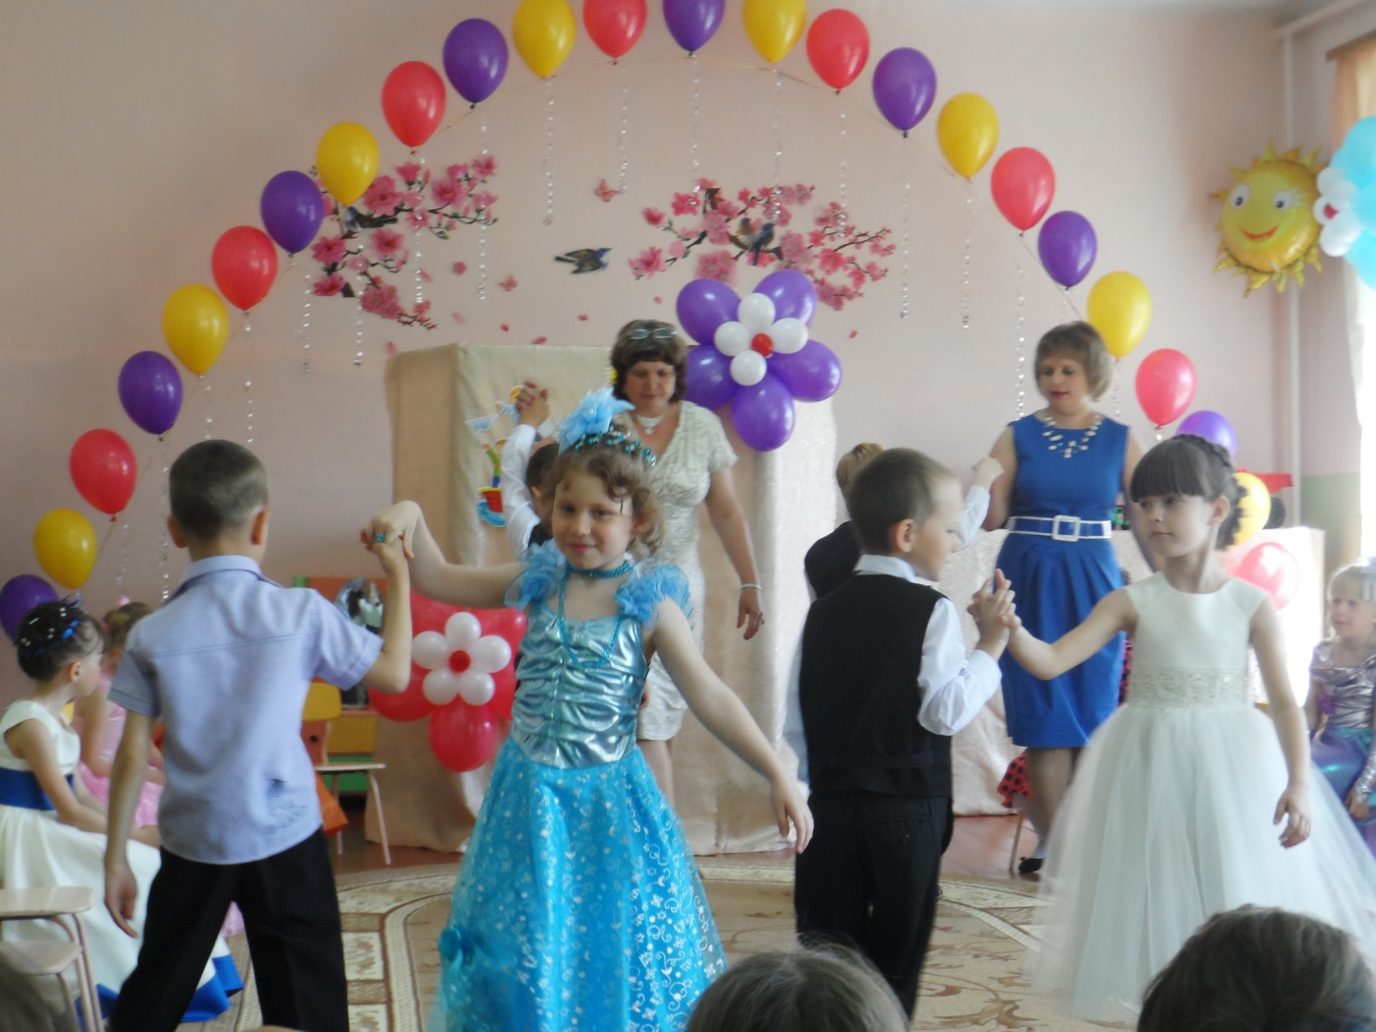

**Ведущая 1:**

Сегодня день прощальный с вами,  
Какие добрые слова сказать?  
Пять лет вы в детский сад шагали,  
И вот настал прощальный час.

**Ведущая 2:**

Сегодня волнения сдержать невозможно,

Последний праздник в детском саду,

На сердце у нас и тепло, и тревожно,

Ведь выросли дети и в школу идут.

**Настя Ф.**

Ну, вот и всё, настал тот час,  
Который все мы ждали.  
Мы собрались в последний раз,  
В уютном этом зале.

**Вика С.**

Нам детский сад тепло дарил,  
И гнал печали в тень,  
Здесь добрый дух всегда царил,  
Здесь праздник каждый день.  
**Настя С.**

Ты нас принял малышами,  
Детский сад, наш дом родной,  
Мы теперь большими стали,  
И прощаемся с тобой.

**Рома С.**

Здесь родными стали стены,  
И кроватки, и игрушки.  
Воспитатели и няня,  
И мои друзья-подружки.  
**Артём Ч.**

Но пришла пора учиться,  
Скоро прозвенит звонок,  
И весёлой звонкой песней  
Позовёт нас на урок.  
**Лиля К.**

Ну, вот и всё! Пришла пора проститься,  
И школа ждёт вчерашних дошколят.  
Всё впереди у нас, но только в детский сад  
Нам никогда уже не возвратиться!

* **ПЕСНЯ «ДЕТСКИЙ САД – ВОЛШЕБНАЯ СТРАНА»**

*В зал на метле влетает Баба Яга.*

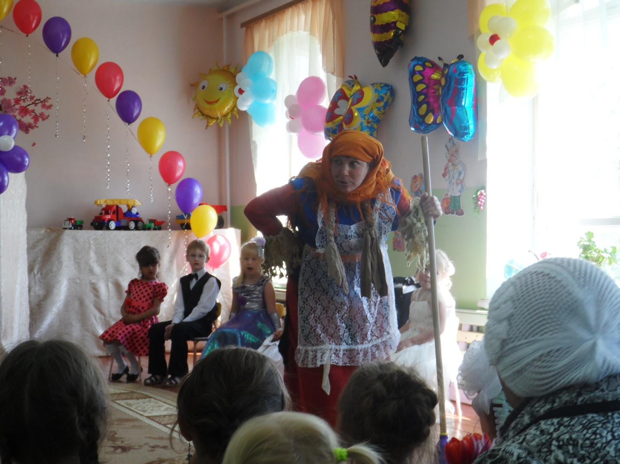

**Баба Яга**: Ой, торопилась! Чуть транспорт не сломала. Вы что ли здесь в школу собираетесь? *( бегает по залу, зовёт*) Кузя, Кузенька, яхонтовый мой, ты где?

**Ведущая 1:** Здравствуйте, Бабушка Яга. Кого Вы тут ищите?

**Баба Яга:** Внучка своего, Кузеньку. Вы его не видели? (нет) В школу собрался, сорванец.

**Ведущая 2:**Так это же хорошо!

**Баба Яга:** Да чего ж хорошего-то? Как он там будет без меня? Лучше я пойду в первый класс. А потом и его всему научу *(рассматривает детей)*.

Так, значит, деточки выросли уже, стали умненькими, аппетитненькими… Ой, да о чём это я? Я тоже вспоминаю те счастливые годы, когда я сама летала в наш лесной детский сад.

**Вед. 2:**Как это летала?

**Баба Яга:** Как, как. На метле.

**Ведущая 1:**На метле и в детский сад. Как это?  
**Баба Яга:** А вот так! Эх, молодо-зелено! Ну, ничегошеньки не знают! Учить вас надо! *(Баба Яга делает круг по залу на метле).*

**Ведущая 1:** На метле наши дети летать не умеют, но сейчас с легкостью ответят на вопросы литературной викторины.

* **ЛИТЕРАТУРНАЯ ВИКТОРИНА**

Возле леса, на опушке,

Трое их живет в избушке.

Три кровати, три подушки.

Угадайте без подсказки

Кто герои этой сказки? (Три медведя.)

Летела стрела и попала в болото,

А в этом болоте поймал ее кто-то.

Кто, простившись с зеленою кожей,

Сделался мигом красивой, пригожей? (Царевна- лягушка.)

Всех на свете он добрей,

Лечит он больных зверей.

И однажды из болота

Вытащил он бегемота.

Он известен, знаменит Это... (доктор Айболит).

С букварем шагает в школу

Деревянный мальчуган.

Попадает вместо школы

В полотняный балаган.

Как зовется эта книжка?

Как зовется сам мальчишка? (Буратино.)

На сметане мешен,

На окошке стужен,

Круглый бок, румяный бок,

Покатился... (Колобок).

Бабушка девочку очень любила,

Шапочку красную ей подарила.

Девочка имя забыла свое.

А ну, подскажите, как звали ее? (Красная Шапочка.)

Кто говорил такие волшебные слова:

«По щучьему веленью, по моему хотенью.(Емеля.)

**Баба Яга:** Ай, молодцы! А что ещё делать умеете?

**Ведущая 2:** Да много чего. Например, танцуют наши ребята, ну просто залюбуешься.

* **ТАНЕЦ «БАРБАРИКИ»**

**Баба Яга:** Ох, плясать вы мастера! Это вы на каждом празднике пляшете, наловчились уже, а что вы в школе делать будете? Там ведь не только плясать надо уметь. Чему вас ещё в детском саду научили?

**Ваня Е.**

Из года в год пять лет подряд

Мы приходили в детский сад,

Весёлые, довольные,

Но миновали те деньки,

Сегодня мы выпускники,

А завтра - будем школьники.

**Серёжа Л.**

В саду учились мы считать.

И рисовать, и танцевать,

Разучивали роли.

Доска и мел, и карандаш,

И акварели, и гуашь –

У нас совсем, как в школе.

**Даша С.**

Одеваться очень быстро,

Умываться очень чисто,

Книжки по слогам читать,

Всё, что видим сосчитать!

Аккуратно, быстро есть –

Даже всё не перечесть!

**Баба Яга:** Ну, что ж, я тоже пойду с вами в школу, тоже подучусь немножко, а Кузеньке дома со мной будет лучше.

**Ведущая 2:** Погоди, бабушка, а сколько тебе лет?

**Баба Яга:** 100

**Ведущая 1:** Сколько?

**Баба Яга:** Ну, 200, ну и что?

**Ведущая 2:** Многовато!

**Баба Яга:** А учиться, между прочим, никогда не поздно!

**Ведущая 1:** Ну, хорошо, а что ты умеешь делать? Читать, писать умеешь?

**Баба Яга:** Нет, конечно! Зато я умею стрелять по воробьям вот из этой рогатки (достаёт и показывает). Ещё кнопки на стул подкладывать, девчонок за косы дёргать, щипать, кричать, свистеть (пытается свистеть, но ничего не получается). Тьфу, свисток сломался! Вот я умею сколько всего! Разве этого мало?

**Ведущая 2:** Даже много, но это тебе в школе не пригодится! А вот задачи умеешь решать?

**Баба Яга:** Запросто!

**Ведущая 1:** А сейчас проверим. У Вас, бабушка, в кармане 2 яблока.  
**Баба Яга** (шарит в кармане): Ты чё врёшь. Нет у меня никаких яблок. А ещё взрослая.

**Ведущая 1:** Да, это так в задачке сказано, что у вас в кармане 2 яблока. Некто взял у Вас одно яблоко, сколько осталось?

**Баба Яга:** Два.

**Ведущая 1:** А почему?

**Баба Яга:** А я никому яблоки не отдам. Хоть он дерись и кричи.

**Ведущая 1:** Подумайте, бабушка, а если некто у Вас взял 1яблоко? Сколько осталось?

**Баба Яга:** Ни одного.

**Ведущая 1:** Почему?

**Баба Яга:** А я успела их скушать!

**Ведущая 1:** Нет, бабушка, задачи ты решать не умеешь!

**Баба Яга:** Подумаешь, а какая от них польза, сами-то вы, умненькие, умеете считать?

**ЗАДАЧИ**

1. Раз к зайчонку на обед

Прискакал дружок-сосед.

На пенёк зайчата сели

И по две морковки съели.

Кто считать, ребята, ловок:

Сколько съедено морковок?(четыре)

1. Вяжет бабушка-лисица

Трём внучатам рукавицы:

«Подарю вам скоро, внуки,

Рукавичек по две штуки.

Берегите, не теряйте,

Сколько всех, пересчитайте!»(шесть)

1. К серой цапле на урок

Прилетели семь сорок.

А из них лишь три сороки

Приготовили уроки.

Сколько лодырей-сорок

Прилетело на урок?(четыре)

**Ведущая 2:** Вот так, Бабушка Яга, не так-то просто сейчас стало в школу поступить. Это в твоём детстве первоклассники приходили в школу, не умея ни читать, ни писать, ни считать, а сейчас совсем другое время…

* **ПЕСНЯ «НАГРУЖАТЬ ВСЁ БОЛЬШЕ НАС»**

**Баба Яга:** Ой-ой-ой, как же мне горемычной в школу-то попасть. Писать не умею, читать не умею, считать тоже. Зато я петь умею – заслушаетесь!

**Частушка Бабы Яги:**

Я – бабулька не простая,  
Я – Яга,  
У старушки костяная  
Есть нога.  
У меня 4 зуба,  
Нос крючком.  
Я диету соблюдаю  
Много лет,  
Мухоморами питаюсь  
На обед.

**Ведущая 2:** Да наши ребятки поют не хуже, вот послушайте.

* **ЧАСТУШКИ**

**Алина Г.**

Говорят, что без частушек  
Нет и жизни никакой.  
Мы частушки – хохотушки  
Пропоем со всей душой.

**Даша С.**

Ой, ребята, дорогие,

Что нам делать, как нам быть,

Нынче в школу мы уходим,

Посоветуйте как быть.

**Ксюша Г.**

В школу я иду с цветами,

Маму за руку держу,

Из-за пышного букета

Я дверей не нахожу.

**Женя Щ.**

У меня теперь забота и не знаю,

Как мне быть

Мама с папой на работе,

А кому портфель носить.

**Алина Г.**

Очень трудные задачи

В школе задают сейчас

И со мною вместе мама

Записалась в первый класс.

**Даша С.**

С нами в садике играли,

К сердцу ключик подбирали.

Мы к учителю пойдем,

К нему ключик подберём!

**Ксюша Г.**

Папа изобрёл будильник,

Чтоб я не проспала урок.

На звонок приделал прочно

Здоровенный молоток.

**Женя Щ.**

Мы частушки вам пропели,

Вы скажите от души

Хороши наши частушки

И мы тоже хороши.

**Баба Яга:** Молодцы, вот здорово! *(За спиной Яги крадётся с портфелем домовёнок Кузя, Яга его замечает*.) Кузьма, стоять! Ты куда, яхонтовый мой?

**Кузя:** Куда-куда, на Кудыкину гору!

**Баба Яга:** А портфель тебе зачем, ты тоже в школу собрался? А как же я?

**Кузя:** Не буду больше в твоей избушке жить! Хоть бы ты ей курьи ножки смазала, что ли? Скрепят, вздыхают с утра до ночи, спать не дают.

**Баба Яга** (*достаёт из кармана платок, делая вид, что плачет*): Я ли тебя не любила? Я ли тебя не кормила? Сказки по вечерам не рассказывала?! А как ты отблагодарил меня?

**Кузя:** Ой, ребята, возьмите меня в школу. (Яга хватает Кузю и старается вытащить из зала). Да, постой ты, я же с ребятами ещё не поздоровался!

**Баба Яга:** Кузь, а Кузь! А хочешь, я блинчиков сегодня напеку? С вишнёвым вареньем, а можно и с твоим любимым малиновым… а?

**Кузя:** Нет… А сказку расскажешь? Про Кощея?

**Баба Яга:** Расскажу, родненький, расскажу.

**Кузя:** Нет, не пойду.

**Баба Яга***(пригорюнилась):*

В школу внук пойдёт, пора!  
Вот и думаю с утра:  
Хватит ли мальчонке сил?  
Хоть поесть бы не забыл,  
Не поранил ручку, ножку,  
Не простыл бы у окошка!

**Ведущая 1:** Не расстраивайся, Бабусенька Ягусенька, девочки станцуют для тебя танец.

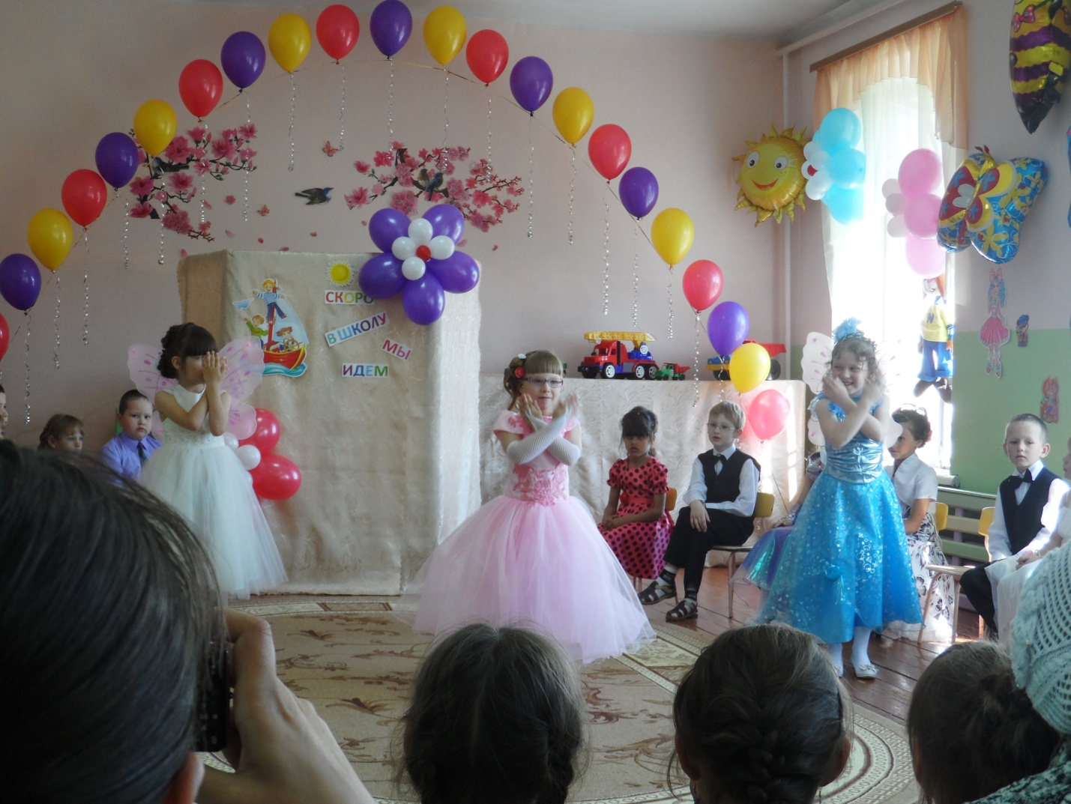

* **ТАНЕЦ «Веселая полянка»**

**Баба Яга:**

Спасибо, милые друзья, вы успокоили меня!

Теперь я точно поняла, Кузе учиться настала пора.

Пусть мой Кузенька тоже в школу идёт, глядишь, и учёным станет. Ну, иди, бриллиантовый мой, форму готовь. Да и мне пора, надо внучка к школе готовить.

**Ведущая 1.**

А вот мы сейчас и проверим, как вы готовы к школе и поиграем в игру «Составь слово».

* **ИГРА «СОСТАВЬ СЛОВО»**

Дети делятся на две команды, каждая отгадывает загадку и составляет слово из предложенных букв.

Новый дом несу в руке,

Дверцы дома на замке,

Тут жильцы бумажные,

Все ужасно важные. (Портфель)

У сосны и ёлки!

Листики – иголки.

А на каких листочках

Растут слова и строчки? (Тетрадь)

Я всё знаю, всех учу,

Но сама всегда молчу.

Чтоб со мною подружиться,

Надо грамоте учиться. (Книга)

Быстрый котёнок

По белому полю бегает,

За собой следы оставляет. (Ручка)

**Ведущий 1:**

Хорошо вы потрудились,

Скажем честно: не ленились!

**Ведущий 2:**

Взгляните, дети, в зале этом

Те, кто заботился о вас,

Кто вас встречал зимой и летом,

Кто был здесь с вами каждый час.

**Ведущий 1:**

Вы в школе будете учиться,

И пусть проносятся года,

Но дорогие эти лица

Не забывайте никогда!

**Маша С.**

Мы грустим, очень жаль расставаться,  
Обещаем свой сад навещать!  
Но пора наступила прощаться.  
Всем «спасибо» хотим мы сказать!

*Родители дарят подарки сотрудникам детского сада.*

**Заведующему – Женя Щ.**

Уважаемая Надежда Николаевна!

Знают взрослые и дети,  
Что руководить непросто.  
Безупречной Первой леди,  
Нашей милой, нашей грозной  
За заботу о детишках,  
За уют, за имидж сада  
Хором говорим: "Спасибо!  
С Вас писать картины надо".

**Методисту–Данил К.**

Чтоб деток верно воспитать,   
Необходимо много знать.  
Знать нужно психологию и знать физиологию,  
Быть докой в педагогике, риторике и логике.  
Но главное, чтоб методистом быть,  
Детишек надобно любить!

Мария Борисовна, спасибо Вам!

**Воспитателям – Даша Б.**

Нелегко быть педагогом,  
Малышей учить.  
Нужно здесь не столько строгим,  
Сколько чутким быть.  
Нежно, ласково направить,  
Улыбнуться, подбодрить,  
Кое-что помочь исправить  
Или снова объяснить.  
Повторить не раз, не дважды,  
Закрепить еще раз пять...  
Словом, далеко не каждый  
Педагогом может стать!

Светлана Витальевна, Ирина Александровна,

Вам спасибо от души

И поклон Вам до земли!

**Помощнику воспитателя - Ксюша Г.**

Хорошее слово “помощник”,   
игрушки поможет собрать,  
Поможет ребятам раздеться,   
тихонько уложит в кровать.  
С зорьки ясной до темна в нашем садике она.  
Кто обед нам принесет и посуду приберет?  
Нашей группы нету краше, чисто и светло вокруг!  
Может у Татьяны Васильевны нашей и не 2, а 10 рук?

Дорогая, Татьяна Васильевна, спасибо Вам огромное!

**Логопеду – Данил К.**

Вас, Алена Николаевна, сегодня мы благодарим,  
За то, что правильно слова мы говорим,  
И звуки в словах выговариваем  
Правильно и четко разговариваем.

**Поварам – Алина Г.**

Кто пришел в детсад с утра?  
Это наши повара.  
Каша к завтраку готова,  
Каша сварена. Ура!  
Кто сварил душистый суп  
И гарнир из разных круп?  
Кто нам булочки испек  
Или яблочный пирог?  
Это наши повара  
Трудятся с шести утра.  
Дорогие повара,  
Взрослые и детвора  
Вам спасибо говорят,  
От души благодарят  
За борщи, котлеты, кашу...  
Ценим мы работу вашу!

**Завхозу - Настя С.**

Очень сложная задача, чтобы что-нибудь достать  
Талант нужен и удача вещь детсаду отыскать.  
Не под силу нынче даже и богам хозяйство весть.  
Для того в детсаде нашем и завхоз хороший есть.

Наталья Андреевна, спасибо вам!

**Прачке – Рома С.**

Чистые полотенца для носиков-щёчек,  
Сухие простынки для сладкого сна –  
Всё это работа натруженных ручек,  
Хоть незаметна бывает она.  
Не порошок из телерекламы,  
Не суперстиралка и не вода,  
А, Надежда Андреевна всё время,  
Заботилась, чтобы была чистота.  
За это спасибо мы скажем Вам дружно!

Ведь быть аккуратным важно и нужно.  
  
**Ведущая 1.** Спасибо вам, ребята, за теплые слова.

Вы заметно подросли и поумнели.

Вам пришла пора учиться в школе.

**А сейчас, ребята, вас и ваших родителей хочет поздравить наша уважаемая заведующая - Надежда Николаевна.**

Давайте послушаем.

**Выступление заведующей.**

**• Вручение БЛАГОДАРНОСТЕЙ.**

**Ведущая 2.** Ребята, ваши родители приготовили для вас подарки и сейчас вас поздравят и вручат их.

*Поздравление родительского комитета, вручение подарков. В это время фоном тихо звучит песня «Прекрасное далеко».*

**Ведущая 1**: Счастливый день сегодня у ребят,

Глаза у них, как звездочки, горят!

**Ведущая 2:**  Мы запомним этот день навсегда

И на прощание споем друзья!

* **ПЕСНЯ «ЗА ЛЕТОМ ЗИМА, ПРОЛЕТЕЛИ ГОДА»**

**Ведущая.**Приглашаем детей и родителей продолжить наш вечер за праздничным столом.

*Чаепитие с родителями в группе.*